22 августа - День государственного флага России.

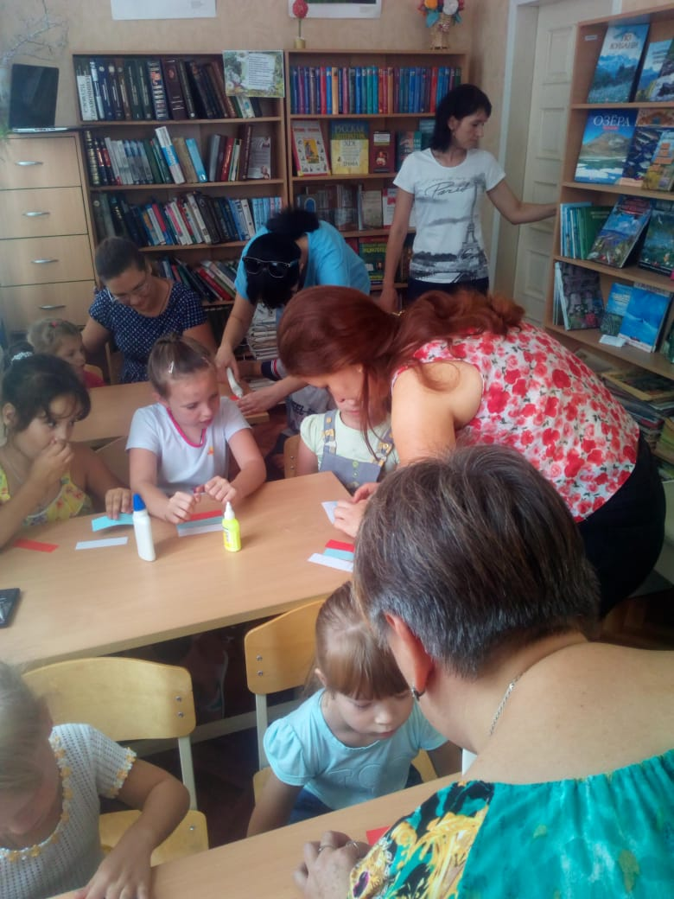 Этот замечательный патриотический праздник очень важен для всех граждан нашей великой Родины. В преддверии этого праздника, сельская детская библиотека №1 Кавказского сельского поселения совместно с библиотекой № 17 провели устный журнал ко Дню государственного флага. На первой странице участники мероприятия познакомились с историей возникновения праздника. Второй страницей журнала стал обзор у книжной выставки, который значительно расширил кругозор пользователей. Для них были представлены различные печатные и энциклопедические издания, посвященные истории нашей страны , историческим личностям, оставившим существенный след в русской истории, культуре, искусстве . Третьей страницей журнала был мастер класс по изготовлению флага России. Прошедшее мероприятие помогло испытать глубокое чувство патриотизма и гордости за нашу страну.

